Памятка на тему:

«Меры пожарной безопасности в быту при эксплуатации электроприборов»

Чтобы избежать пожара, необходимо соблюдать основные правила пожарной безопасности при эксплуатации электрических и нагревательных приборов, которые используются в быту:
- Запрещается оставлять приборы, которые включены, без присмотра.
- Запрещается использовать приемники электрической энергии (электроприборы) в условиях не соответствующих требованиям инструкций предприятий-изготовителей, или имеющие неисправности, а также эксплуатировать электропровода и кабели с поврежденной или потерявшей защитные свойства изоляцией.
- Ремонт электрических приборов рекомендуется выполнять своевременно и доверять только квалифицированным специалистам.
- Запрещается пользоваться поврежденными выключателями, розетками, патронами.
- Запрещается закрывать электрические лампочки абажурами из горючих материалов.
- Запрещается включать в один разъем розетки одновременно несколько приборов, это может вызвать разрушение розетки и последующее воспламенение (особенно электронагревательные приборы, так как они имеют большую потребляемую мощность).
- Нагревательные приборы можно устанавливать только на негорючие подставки.
- Опасно заменять перегоревшие предохранители в телевизорах, приемниках и других бытовых приборах, самодельными или плавкими предохранителями.
- ! Запрещено допускать детей к пользованию электроприборами.

Если так случилось, что возгорание произошло, важно помнить, что НЕЛЬЗЯ тушить водой горящие электрические устройства, подключенные в электрическую сеть.
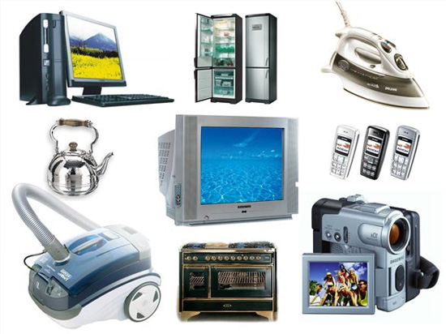
Необходимо вызвать пожарную охрану:
74-20-01, 112
(с мобильного)

Выполнение этих простых правил послужит гарантом
безопасности вас и ваших близких!

Инженер пожарной охраны филиала казенного учреждения
Ханты-Мансийского автономного округа – Югры
«Центроспас-Югория» ПЧ (поселок Солнечный) Е.А.Курина

